EXCELENTÍSSIMA SENHORA SANDRA MARA PEREIRA, DIRETORA DO DEPARTAMENTO ESTADUAL DE TRÂNSITO DO ESTADO DE SANTA CATARINA - DETRAN/SC E DEMAIS MEMBROS DE SUA COMPOSIÇÃO PLENÁRIA.

Processo Administrativo nº 74.177/2021.
Motivo: Infração Suspensiva
EDUARDO MATTOS GALLO JÚNIOR, brasileiro, casado, servidor público estadual, inscrito no CPF/MF sob o nº 579.479.459-34, portador da CNH nº 04012927710, residente e domiciliado na Rua dos Lambari Guaçu, nº 20, casa, Bairro Jurerê Internacional, Florianópolis/SC, CEP 88.053-372, por seu procurador abaixo assinado, vem, respeitosamente, perante Vossa Excelência, com fundamento na Lei n. 9.503/97 (Código de trânsito Brasileiro – CTB) e no art. 5º, inciso LV, da Constituição Federal, apresentar DEFESA PRÉVIA contra a INSTAURAÇÃO do PROCESSO ADMINISTRATIVO n. 74.177/2021, originado em decorrência do Auto de Infração n. S006719194, pelas razões de fato e de direito a seguir expostas.
1 - TEMPESTIVIDADE:
O prazo para apresentação de defesa de infração encerra em 26/07/2021, conforme informado na notificação recebida pelo requerente. Portanto, protocolada nesta data (26/07/2021), a presente defesa é tempestiva.

2 - DADOS DO VEÍCULO:
Espécie/Tipo: Utilitário; Marca/Modelo: I/LR Evoque Prestige 2.2; Ano/Mod: 2014/2015; PLACA QHG-9725; RENAVAM: 1055846791 e Cor: Branca.

3 - DOS FATOS DA SUPOSTA INFRAÇÃO
Segundo a Notificação de Infração nº S006719194, no dia 08/02/2018, às 07h16min, o peticionante supostamente trafegava pela Rodovia BR 101, KM 9,33, Torres/RS, e teria cometido a infração de transitar velocidade superior à máxima permitida em mais de 50% (cinquenta por cento), infringindo o art. 218, III, do Código de Trânsito Brasileiro.

4 - DOS FUNDAMENTOS LEGAIS:
4.1 – DA INEXISTÊNCIA DE IDENTIFICAÇÃO DO EQUIPAMENTO DE FISCALIZAÇÃO ELETRÔNICA

Conforme se extrai dos autos do processo administrativo n. 74.177/2021, o equipamento que teria aferido a velocidade do peticionante não foi identificado no auto de infração n. S006719194, em afronta ao art. 280, V e §2º, do CTB, o que caracteriza cerceamento de defesa, porquanto o requerente não tem como certificar sequer a existência do aparelho, nem se ele cumpre as exigências do INMETRO, e conduz à nulidade do auto de infração ou, pelo menos, ao arquivamento do Processo Administrativo n. 74.177/2021.
Isso porque, na falta ou insuficiência de manutenção e calibração do equipamento, muitas vezes o condutor fiscalizado é multado mesmo trafegando dentro da velocidade permitida, ou, ainda, a velocidade aferida do motorista autuado por transitar em velocidade superior à permitida acaba sendo maior do que a realmente desenvolvida, alterando a qualificação da infração e agravando a penalidade que lhe é imposta, tudo isso por culpa exclusiva do equipamento – se é que, in casu, algum foi utilizado.
Vale registrar, além disso, que, “No caso de excesso de velocidade, a identificação do aparelho aferidor da infração constitui requisito indispensável da validade do correspondente auto. Isso porque, ausente a identificação do equipamento, estar-se-ia subtraindo ao autuado o direito de, validamente, questionar, no âmbito administrativo ou judicial, a sua idoneidade técnica para os fins a que se destina” (TJSC, AC 2010.066811-9, rel. Des. Newton Janke, j. em 8.11.2011 – grifou-se).
Portanto, o fato de não ser possível certificar se a autoridade autuante utilizou o equipamento para medir a velocidade ou, ainda, ante a ausência de identificação do medidor eventualmente utilizado e, com isso, dos meios para verificar a sua adequação às normas do INMETRO, certamente impede a aplicação da pena de suspensão do direito de dirigir ao requerente, até porque essas circunstâncias configuram evidente dúvida em relação à incidência dessa penalidade tão gravosa no presente caso, razão pela qual o arquivamento do Processo Administrativo n. 74.177/2021 é medida que se impõe.

4.2 – DA NÃO ENTREGA DO AUTO DE INFRAÇÃO E DO CERCEAMENTO DE DEFESA.

Cumpre ressaltar, por fim, que em nenhum momento o requerente recebeu o Auto de Infração n. S006719194 em seu endereço, tendo-lhe sido tolhido, portanto, o direito de defesa no momento oportuno, mesmo quando manteve o seu endereço sempre atualizado. Aliás, o dossiê do auto de infração é claro e comprova a inexistência de informação sobre o recebimento ou devolução da notificação de autuação, supostamente enviada no dia 1º.3.2018:
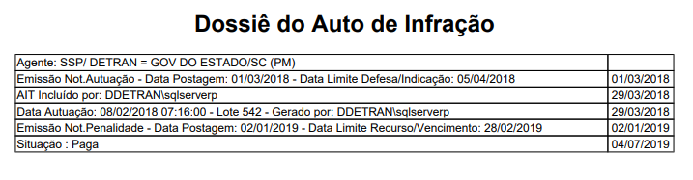
Ora, em verdade, existe apenas um aviso de recebimento relativo à instauração do processo administrativo, que teria sido recebido em 16.6.2021, ou seja, embora conste, no dossiê colacionado acima, o suposto encaminhamento ao requerente, o fato é que não há prova de que foi enviada correspondência sobre a notificação do auto de infração nem sobre a notificação de imposição de penalidade, de modo a reforçar que as autuações não foram enviadas, entregues ao destinatário ou devolvidas ao remetente, o que resulta no cerceamento do direito de defesa do condutor.

A FALTA DE NOTIFICAÇÃO, em qualquer instância, administrativa ou judicial, diz respeito a VÍCIO ABSOLUTO que torna o ato administrativo nulo e completamente insubsistente, porquanto informar o interessado sobre a existência do ato, ainda mais quando ele possui natureza punitiva/sancionatória, é de fundamental importância para garantir à pessoa o direito ao contraditório e à ampla defesa.

E, no presente caso, já se viu, não foi o que ocorreu, restando demonstrada a nulidade do auto de infração, diante da falta de notificação do peticionante, e, por consectário, do Processo Administrativo correspondente, conforme, inclusive, entendimento firmado em caso similar ao do presente processo, fundamentado na Súmula n. 312 do STJ:

EMENTA: MANDADO DE SEGURANÇA - INFRAÇÃO DE TRÂNSITO - AUSÊNCIA DE COMPROVAÇÃO DA DUPLA NOTIFICAÇÃO – NULIDADE RECONHECIDA - CONCESSÃO DA ORDEM - SENTENÇA CONFIRMADA.
1. Constatada a ausência da dupla notificação da infração de trânsito aplicada à parte impetrante, a concessão da ordem para declarar sua nulidade é medida que se impõe.
[...]
De fato, da análise dos documentos juntados aos autos, não há prova de que o requerente foi devidamente notificado da mencionada infração de trânsito, conforme bem concluiu o sentenciante.
Como sabido, a aplicação de multas de trânsito decorre do exercício regular do poder de polícia da Administração, todavia, para tanto, a Constituição Federal assegura aos cidadãos o direito ao contraditório e à
ampla defesa.
Nos termos da Súmula nº 312 do Superior Tribunal de Justiça:
"No processo administrativo para imposição de multa de trânsito, são necessárias as notificações da autuação e da aplicação da pena decorrente da infração."
Assim, constatada a ausência da dupla notificação quanto à multa de trânsito anulada em primeiro grau, a manutenção da sentença é medida que se impõe. (TJMG, RMS n. 1.0000.20.551940-8/001, rel. Desa. Maria Luiza Santana Assunção, j. em 23.3.2021 – grifos acrescentados).

PROCESSUAL CIVIL E ADMINISTRATIVO. INFRAÇÃO DE TRÂNSITO. NULIDADE DA INFRAÇÃO. OCORRÊNCIA. DUPLA NOTIFICAÇÃO. AUSÊNCIA DE COMPROVAÇÃO DA NOTIFICAÇÃO DA PENALIDADE APLICADA. 1. Não há nos autos registro de tentativa de entrega da notificação de aplicação da penalidade, pois a parte-ré anexou aos autos somente a impressão de 2ª via de notificação, na qual não constam registros de tentativas de entrega ao autor. 2. É pacífica a jurisprudência no sentido da necessidade da dupla notificação do proprietário/condutor do veículo, tanto da imposição da infração, como da aplicação da penalidade, sendo a matéria, inclusive, objeto da Súmula n.º 312 do Superior Tribunal de Justiça. 3. A mera expedição de carta, sem tentativas de entrega ao endereço do infrator, ainda que seguida de publicação de edital, não pode ser enquadrada como meio que assegure a ciência da imposição da penalidade, conforme exigido pela legislação de regência. 4. Há que se considerar, também, que a notificação por edital é medida excepcional, sendo admitida somente após esgotadas as tentativas para notificar o infrator ou o proprietário do veículo por meio postal ou pessoal, consoante ressai do art. 12 da Resolução 404/12 do CONTRAN. 5. Honorários que são elevados em 20%, em razão do improvimento do presente recurso (honorários recursais), fulcro no § 11 do artigo 85 do CPC de 2015 , elevando-os para R$ 1.200,00 (mil e duzentos reais). (TRF4, AC 5005894-31.2017.4.04.7111, rel. Desa. Marga Inge Barth Tessler, j. em 13.11.2018 – destacou-se).

Veja-se, além disso, que a Notificação via auto de infração é de extrema importância, notadamente porque garante 3 (três) recursos ao condutor autuado, quais sejam: a) recurso do auto de infração; b) recurso para a Junta Administrativa de Recursos e Infrações – JARI; e c) recurso para o Conselho Estadual de Trânsito – CETRAN.

Portanto, evidenciada a nulidade decorrente da falta de notificação do peticionante em relação ao Auto de Infração n. S006719194 e, também, quanto à aplicação da respectiva penalidade, o arquivamento do presente Processo Administrativo, também por esta razão, é medida que se impõe.

4.3 – NULIDADE DO AUTO DE INFRAÇÃO QUE NÃO INDICA, PRECISAMENTE, O LOCAL DA OCORRÊNCIA E CERCEAMENTO DE DEFESA.

Cumpre registrar, também, a inobservância do auto de infração em relação ao art. 280 do CTB, uma vez que apontou genericamente o local da infração (KM 9,33 da Rodovia BR-101), sem SEQUER INDICAR O SENTIDO EM QUE CONDUTOR TRAFEGAVA ou o anotar qualquer tipo de ponto de referência próximo. O dispositivo em questão é responsável por elencar uma série de regras que permitem a individualização de uma infração e, por consequência, possibilitam ao condutor exercer sua defesa.
A indicação correta e precisa do local da infração não se trata de uma mera formalidade, mas de requisito essencial a dar validade ao ato administrativo, sendo, caso contrário, considerado nulo, como demonstra a jurisprudência:
ADMINISTRATIVO. RECURSO DE AGRAVO. MULTA DE TRÂNSITO. NULIDADE DO AUTO DE INFRAÇÃO. EQUIPAMENTO ELETRÔNICO (RADAR FIXO). LAVRATURA DO AUTO DE INFRAÇÃO. AUSÊNCIA DE INDICAÇÃO PRECISA E CORRETA DO LOCAL DA IRREGULARIDADE. DESOBEDIÊNCIA AO ART. 280 DO CTB E ART. 1º, § 2º, II, ALÍNEA A DA RESOLUÇÃO Nº 146 DO CONTRAN. RECURSO DE AGRAVO NÃO PROVIDO. DECISÃO UNÂNIME.
1. Verifica-se dos autos que apesar de na notificação de autuação constante nas fls. 15/16 constar como local do cometimento da infração o Km 42,5 da PE-60 no sentido Sirinhaém-Ipojuca, todavia tal descrição não tem como correspoder com a realidade dos fatos, tendo em vista a declaração do Gestor do 1º Distrito do próprio DER/PE acostada na fl. 17, de que não existe lombada eletrônica entre os Km's 42 e 43 da Rodovia PE-60, fato que também é comprovado de forma cabal pelas fotografias constantes nas fls. 20/24 dos autos onde se vê claramente que não há qualquer instrumento eletrônico de autuação de infração de trânsito na localidade.

2. Assim, conclui-se que a violação da norma de trânsito atribuída pelo DER/PE ao apelado é impossível de ter sido detectada por uma lombada eletrônica no trecho apontado pelo auto de infração, em razão da inexistência do instrumento naquele local, o que demonstra que o auto de infração não descreveu de forma correta e precisa o local da irregularidade, descumprindo, assim, os preceitos constantes no artigo 280 do CTB e no art. 1º, § 2º, II, alínea a da resolução nº 146 do CONTRAN, sendo evidente a sua nulidade.

3. Recurso de agravo não provido por unanimidade dos votos. (TJPE, AGV: 2393895 PE, Relator: José Ivo de Paula Guimarães, Data de Julgamento: 02/05/2013, 2ª Câmara de Direito Público, Data de Publicação: 09/05/2013). (Destaque acrescentado).

APELAÇÃO. MANDADO DE SEGURANÇA. MULTA DE TRÂNSITO. Irregularidade do auto de infração por ausência de informação quanto ao local da infração. Requisito previsto como indispensável no art. 280, II do Código de Trânsito Brasileiro para fins de lavratura do auto. Ato administrativo irregular. Vício não sanável pelo preenchimento posterior à entrega de cópia ao autuado. Sentença mantida. RECURSO DE APELAÇÃO E REEXAME NECESSÁRIO NÃO PROVIDOS” (Apelação n. 1002233-28.2014.8.26.0077, Rel. José Luiz Germano, 2ª Câmara de Direito Público, j. 27/03/2015, g.n.). (Grifo nosso).

De se registrar, além disso, que o art. 1º da Resolução n. 59/2007 do CONTRAN também estabelece, dentre os requisitos obrigatórios da confecção de infrações, a identificação precisa e exata do LOCAL da ocorrência. Vejamos o registro do auto de infração e o respectivo local indicado da suposta autuação:
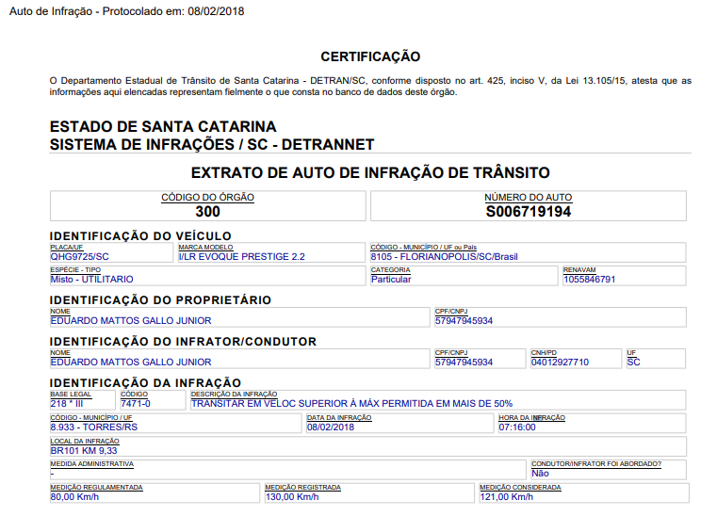
Portanto, a indicação precisa do local da infração – ainda mais quando se trata de uma vasta rodovia – é elemento essencial para a elaboração da defesa ou do recurso por parte do condutor, ou seja, incide diretamente no seu direito de defesa, o que não foi realizado no presente caso.
Prova disso é que, não tendo como dispor da precisa localização, ante a falta de um ponto de referência, restou ao peticionante recorrer ao Google Maps. Porém, o endereço correspondente na infração (KM 9,33 da Rodovia BR-101), ao ser descrito no serviço do Google, não retorna com um resultado conclusivo, apresentando, inclusive, o local da infração como se tivesse ocorrido no Estado do Rio de Janeiro, devido à dificuldade de localização em decorrência da descrição genérica:

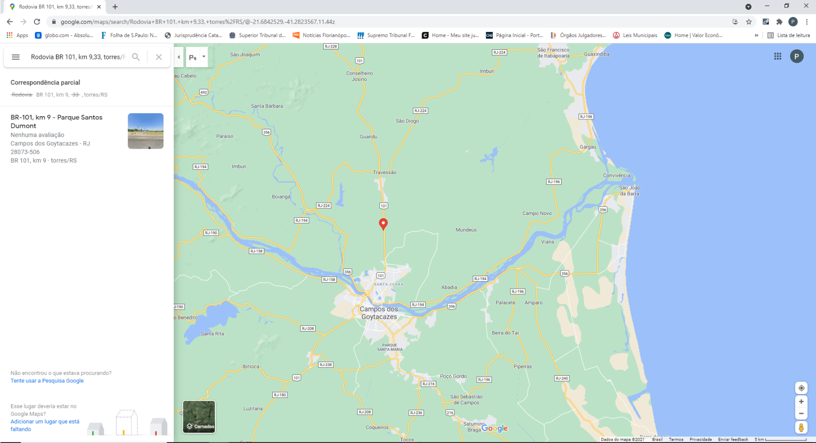

Assim, diante da falta de identificação precisa do local da suposta infração, é de ser arquivado o Processo Administrativo n. 74.177/2021. Ressalva-se, aliás, que a localização imprecisa não é o último vício encontrado nos autos do processo administrativo mencionado, como se verá a seguir.

4.4 – NULIDADE DO AUTO DE INFRAÇÃO E DO PROCESSO ADMINISTRATIVO. NOVAS INOBSERVÂNCIAS À RESOLUÇÃO N. 396/2011 DO CONTRAN.

A Resolução n. 396 do CONTRAN, ainda que necessite de apreciação conjunta à Portaria 544 do INMETRO para uma precisa aferição na medição de velocidade, é responsável por dispor sobre outros requisitos técnicos mínimos para a fiscalização da velocidade de veículos automotores, sendo categórica em exigir a plena identificação dos seguintes requisitos:

Art. 2º O medidor de velocidade dotado de dispositivo registrador de imagem deve permitir a identificação do veículo e, no mínimo:

I – Registrar:

a) Placa do veículo;

b) Velocidade medida do veículo em km/h;

c) Data e hora da infração;

d) Contagem volumétrica de tráfego.

Segundo se extrai dos autos do Processo Administrativo n. 74.177/2021, o auto de infração deixou de constar dois dos requisitos do dispositivo legal: a contagem volumétrica do trafego e a imagem necessária à identificação da placa do veículo.

Essa inobservância dos requisitos legais constitui evidente causa de nulidade do auto de infração e, por consectário, impõe o arquivamento do processo administrativo n. 74.177/2021.
Nesse sentido, a jurisprudência já se posicionou:

JUIZADO ESPECIAL. FAZENDA PÚBLICA. DIREITO ADMINISTRATIVO. ANULAÇÃO DE AUTO DE INFRAÇÃO DE TRÂNSITO. PRESUNÇÃO DE VERACIDADE E LEGITIMIDADE DO ATO RELATIVA. FOTOGRAFIA DE RADAR BORRADA. PLACA ILEGÍVEL. AUSÊNCIA DE REQUISITOS MÍNIMOS. RECURSO CONHECIDO E NÃO PROVIDO. 1. Os atos administrativos emitidos pelo Departamento de Trânsito do Distrito Federal/DF, no exercício do poder de polícia, gozam de presunção de relativa veracidade e legalidade, só podendo ser afastada tal presunção em caso de prova contraria. 2. A resolução nº 396/2011 do CONTRAN estabelece em seu art. 2º que "O medidor de velocidade dotado de dispositivo registrador de imagem deve permitir a identificação do veículo e, no mínimo: I - Registrar: a) Placa do veículo; b) Velocidade medida do veículo em km/h; c) Data e hora da infração; d) Contagem volumétrica de tráfego. II- Conter: a) Velocidade regulamentada para o local da via em km/h; b) Local da infração identificado de forma descritiva ou codificado; c) Identificação do instrumento ou equipamento utilizado, mediante numeração estabelecida pelo órgão ou entidade de trânsito com circunscrição sobre a via. d) Data da verificação de que trata o inciso III do artigo 3º". 3. Verifica-se que o recorrido foi autuado conforme Auto de Infração de Trânsito nº ST 00311634 (Id. 1035708), pela conduta de avançar sinal vermelho. No caso, a infração foi captada por equipamento eletrônico de fiscalização de trânsito, radar. 4. Ocorre que a imagem apresentada no Auto de Infração não apresenta o mínimo de nitidez que permita verificar se o número da placa corresponde ao veículo do recorrido, uma vez que está muito escura e desfocada. Ademais, a imagem trazida pelo recorrente apresenta menos nitidez que a apresentada pelo recorrido (Id 1035706). 5. Nesse sentido, em que pese a presunção de legitimidade dos atos administrativos, no caso não restou demonstrada a regularidade da autuação, pois o auto não apresenta os requisitos mínimos de identificação previstos na legislação, devendo ser anulado o auto de infração. 6. Recurso da CONHECIDO e NÃO PROVIDO. Não há condenação da autarquia distrital no pagamento das custas, nos termos do artigo 4º, inciso I, da Lei nº 9.289/96. Sem honorários diante da não apresentação de contrarrazões ao recurso.
(Acórdão 992742, 07156151320168070016, Relator: JOÃO LUÍS FISCHER DIAS, SEGUNDA TURMA RECURSAL, data de julgamento: 8/2/2017, publicado no DJE: 14/2/2017. Pág.: Sem Página Cadastrada.) (Grifamos).

Assim, a falta de requisitos técnicos necessários à identificação e individualização da infração, somados às irregularidades anteriormente apontadas, sedimentam um processo administrativo repleto de vícios, não restando outra alternativa senão o seu arquivamento.

4.5 – AUSÊNCIA DE ABORDAGEM POR PARTE DA AUTORIDADE DE TRÂNSITO.

Convém expor, aliás, por mais que o art. 280, §3º, do CTB dispense o flagrante por parte da autoridade de trânsito, o procedimento é reconhecido e defendido pelos próprios órgãos de trânsito do Estado, como demonstrou o CETRAN/SC na lavratura do Parecer 241/2014 (doc. 6):

O Cetran/SC, reiteradamente, tem defendido não só a possibilidade, mas a obrigação de os agentes de trânsito envidar todos os esforços para lavrarem as autuações em flagrante, o que implica, necessariamente, na abordagem do condutor.

Originado de uma consulta que questionava a legalidade de autuações por parte de autoridades não conveniadas com o DETRAN, o Parecer elaborou sobre a necessidade de abordagem por parte da autoridade de trânsito como requisito essencial de fundamentação às infrações, assim como para dar eficácia na atuação do Poder Público na fiscalização do trânsito:

A conjugação do disposto no §3º do artigo 280 com o que prevê o inciso VI do mesmo dispositivo legal, com clareza inobjetável, deixa transparecer que a regra consiste na necessidade de se promover a autuação em flagrante. A exceção, ou seja, quando não for possível a autuação em flagrante, impõe ao agente de trânsito o dever de relatar o fato à autoridade no próprio auto de infração, (...)

A abordagem do condutor pelo agente da autoridade de trânsito no momento da confecção da peça acusatória possui dupla função: cientificar o acusado acerca da imputação que lhe coube; e sensibilizá-lo da nocividade e ilicitude da conduta praticada, o que reflete diretamente na eficiência e eficácia da atuação do Poder Público na coibição de práticas antissociais e que ponham em risco a segurança e incolumidade dos usuários das vias públicas.

Em diversas oportunidades este Conselho já se manifestou no sentido de que o agente da autoridade de trânsito tem o dever de envidar os esforços necessários para, sempre que possível, promover a autuação em flagrante do infrator, sob pena de desvirtuar sua atuação, que deve ser sempre ostensiva, não podendo desviar-se da sua real finalidade que outra não é senão garantir a segurança pública e a fluidez do trânsito viário. (Grifo nosso).

Corrobora este entendimento o Parecer n. 138/2011 (doc. 7), também do CETRAN/SC:

Abordar o infrator para preenchimento do auto de infração é uma regra elementar, importante não só para identificar e cientificar o acusado acerca da imputação que lhe coube, mas também para inibir a continuidade delitiva e sensibilizar o transgressor quanto a nocividade e ilicitude da conduta praticada. A autuação sem abordagem é exceção, e como tal deve se restringir aos casos em que a autuação em flagrante realmente não seja possível, hipótese em que o agente deverá relatar este fato à autoridade de trânsito no mesmo expediente utilizado para a autuação, como manda o §3º do art. 280 do CTB.

Soma-se, aos pareceres já citados, os de ns. 100/2010 e 207/2013 (doc. 8), demonstrando que a abordagem se trata de uma ordenação consolidada no CETRAN/SC, não de uma exceção. Portanto, in casu, ausente a abordagem do condutor por parte da autoridade de trânsito, bem como inexistente o relato ou o motivo pelo qual não foi realizada a abordagem do motorista, o auto de infração é eivado de nulidade, situação que também conduz ao arquivamento do presente processo administrativo.

4.6 – DO LANÇAMENTO DO CÓDIGO DA SUPOSTA INFRAÇÃO DE MANEIRA ERRÔNEA NA NOTIFICAÇÃO N. 02412426SC E EM DESACORDO COM OS REGULAMENTOS
Como é de conhecimento desse nobre órgão julgador, os códigos de autuação são padronizados conforme o Capítulo 7 da Resolução n. 561/2015/CONTRAN e o anexo da Portaria n. 3/2016/DENATRAN.
Sabe-se que é obrigação dos órgãos de trânsito realizar a PERFEITA autuação das infrações de trânsito, ou seja, exige-se o perfeito preenchimento do campo “CÓDIGO DA INFRAÇÃO” e do campo “DESDOBRAMENTO DO CÓDIGO”. No entanto, os dados foram preenchidos de forma equivocada, em desacordo com as normas regulamentares vigentes.
A Portaria n. 3/2016/DENATRAN, em seu anexo, exige, para a infração de “Transitar em velocidade superior à máxima permitida em mais de 50%”, o preenchimento do código “747-10”, mas, em contrapartida, no Auto de Infração n. 02412426SC, o campo do código e tipificação da infração foi preenchido com o n. 7471-0. Vejamos:

*Portaria n. 3/2016/DENATRAN

*Auto de Infração n. S006719194

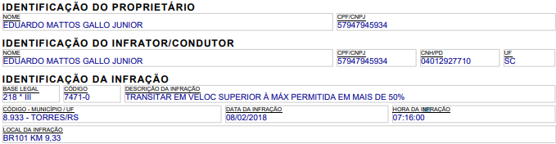

Desse modo, como o Auto de Infração está em desacordo com a normativa de padronização dos códigos de infração, o arquivamento do presente Processo Administrativo, também por esta razão, é medida que se impõe.

III – REQUERIMENTO

Ante o exposto, é esta para requerer:

5.1 o recebimento desta defesa pelo Departamento competente, pois apresentada tempestivamente, conforme se extrai dos arts. 281-A e 282, §§ 4º, do CTB e 6º da Resolução n. 299/2008/CONTRAN;

5.2 amparado no artigo 285, § 3º, do Código de Trânsito Brasileiro, se, por motivo de força maior, a defesa não for julgada dentro do prazo de 30 dias, seja concedido o efeito suspensivo do Processo Administrativo até o seu julgamento final;
5.3 Que a decisão seja favorável, com o acatamento da alegação constante no item 4.1 da presente defesa e o ARQUIVAMENTO DA NOTIFICAÇÃO DE AUTUAÇÃO, em razão da falta de identificação do equipamento utilizado para a medição de velocidade no auto de infração n. 02412426SC, conforme se extrai dos autos do processo administrativo n. 61.832/2021, infringindo o art. 280, V e §2º, do CTB;
5.4 o acatamento da argumentação constante no item 4.2 desta defesa, com o subsequente ARQUIVAMENTO DO PROCESSO ADMINISTRATIVO, em razão da ausência do envio de correspondência sobre a notificação do auto de infração e a notificação de imposição de penalidade, em afronta à Súmula n. 312/STJ;
5.5 o acolhimento da fundamentação do item 4.3 da presente peça, decretando-se o ARQUIVAMENTO DO PROCESSO ADMINISTRATIVO, em razão da falta de identificação precisa do local da suposta infração, notadamente porque não informado o sentido em que o condutor trafegava, em afronta ao disposto no art. 280 do CTB;
5.6 o acatamento das razões expostas no item 4.4 desta peça, decretando-se o ARQUIVAMENTO DO PROCESSO ADMINISTRATIVO, pois ausentes os requisitos legais de contagem volumétrica do trafego e de imagem necessária à identificação da placa do veículo no auto de infração, afrontando o disposto no art. 2º da Resolução n. 396/2011 do CONTRAN;
5.7 o acolhimento das razões apresentadas no item 4.5 desta peça, com o consequente ARQUIVAMENTO DO PROCESSO ADMINISTRATIVO, pois não realizada a abordagem do condutor pela autoridade de trânsito no momento da lavratura do auto de infração;
5.8 Que a decisão seja favorável ao requerente, no sentido do CANCELAMENTO/ARQUIVAMENTO DA NOTIFICAÇÃO DE AUTUAÇÃO, em todos os seus expressos termos, conforme indicado no item 4.5, pelo fato de o código de lançamento estar em desacordo como preleciona a lei.
5.8 o acatamento da argumentação constante no item 4.6 da presente defesa, com o subsequente ARQUIVAMENTO DO PROCESSO ADMINISTRATIVO, em razão do lançamento do código da suposta infração de maneira equivocada no Processo Administrativo, em desacordo com o que disciplina as normas regulamentares;
5.9 caso o presente recurso não seja acolhido, que a decisão venha motivada, item a item, de forma explícita, nos moldes do artigo 50, §1º, da Lei nº 9.784/99.
Nestes termos,
Pede deferimento.

Florianópolis, 26 de julho de 2021.
ILSON JOSÉ DA SILVA
OAB/SC 59.274

DOCUMENTOS QUE INSTRUEM ESTA DEFESA:
Doc. 1: Requerimento de Defesa;
Doc. 2: Cópia do AIT S006719194 e da respectiva notificação de instauração do processo administrativo;
Doc. 3 Procuração;
Doc. 4: CNH do Requerente; e
Doc. 5: Dados do veículo extraídos do site do DETRAN/SC;
Doc. 6: Parecer n. 241/2014/CETRAN/SC;
Doc. 7: Parecer n. 138/2011/CETRAN/SC; e
Doc. 8: Pareceres nºs. 100/2010 e 207/2013 do CETRAN/SC.

Art. 280. Ocorrendo infração prevista na legislação de trânsito, lavrar-se-á auto de infração, do qual constará: I - tipificação da infração; II - local, data e hora do cometimento da infração; III - caracteres da placa de identificação do veículo, sua marca e espécie, e outros elementos julgados necessários à sua identificação; IV - o prontuário do condutor, sempre que possível; V - identificação do órgão ou entidade e da autoridade ou agente autuador ou equipamento que comprovar a infração; VI - assinatura do infrator, sempre que possível, valendo esta como notificação do cometimento da infração. § 1º (VETADO) § 2º A infração deverá ser comprovada por declaração da autoridade ou do agente da autoridade de trânsito, por aparelho eletrônico ou por equipamento audiovisual, reações químicas ou qualquer outro meio tecnologicamente disponível, previamente regulamentado pelo CONTRAN.

